▼リリースURL
電子機器の利用に関するアンケートhttps://www.e-juken.jp/topic190424.html

中学受験 合格の秘訣は、「中学受験をする目的とお子さんの将来」にあった！！

アクセラレーテッドラーニングジャパン有限会社（本社：東京都千代田区）の運営する中学受験の情報ポータルサイト「かしこい塾の使い方」（https://www.e-juken.jp/）では、本サイトに会員登録するメルマガ会員様のうち、中学受験を目指すお子さんをお持ちの親御さま162名を対象に2019年4月9日（火）～ 4月16日（火）にかけて、「中学受験をする目的とお子さんの将来」をテーマにアンケートを実施いたしました。

＜調査結果トピックス＞
- 中学受験をする事を家族全員で相談して決めたご家庭は約4割
- 中学受験をさせる目的は、意識の高い生徒が多い環境で学べるからという親御さんが約8割
- 将来就きたい職業があるお子さんは約7割

＜アンケート調査概要＞
アンケートテーマ：「中学受験をする目的とお子さんの将来」
調査期間：2019年4月9日(火)～16日(火)
調査方法：インターネット調査
回答者数：かしこい塾の使い方メルマガ会員 162名
（中学受験を目指すお子さんをお持ちの親御さま）
関連URL：https://www.e-juken.jp/topic190424.html
＊＊＊＊＊＊＊＊＊
この度、中学受験の情報ポータルサイト「かしこい塾の使い方」（https://www.e-juken.jp/）では、中学受験を目指すお子さんをお持ちの親御さんに「中学受験を目指す上でのメリット」など、「中学受験をする目的とお子さんの将来」についてアンケートを実施しました。

中学受験をすることは誰が決めましたか？
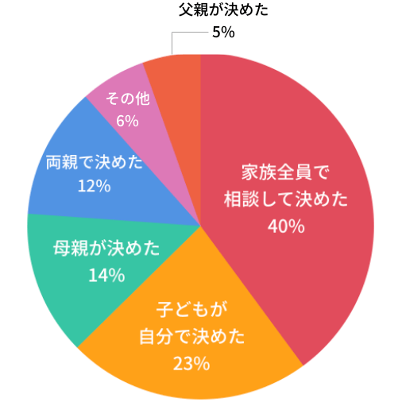
【解説】
中学受験することは誰が決めたかについて、「家族全員で相談して決めた」が40%、「子どもが自分で決めた」が23%、「母親が決めた」が14%、「両親で決めた」が12%、「その他」が6%、「父親が決めた」が5%という結果になりました。

本来、学校選びは実際にその学校の生徒となる本人がするべき作業です。しかし、わずか10〜12歳と幼い中学受験生ですから、保護者が主体となって、しっかり準備してあげましょう。
もちろん最後は、双方が気に入り、納得のいく学校を選んでくださいね。

お子さん本人が「自分が選んだ受験校だ」という意識を持てる事は、とても大切です。特に受験勉強のラストスパートには、この事が大きく影響してきます。
決して焦らず押し付けず、じっくり本人と話し合いましょう。

「その他」と答えた方からは、以下のような回答がありました。

◆その他（具体的に）
- 周りが中受の環境だったので自然にする流れになった
- 絶対に受験とは思っていない為、まだ決めていない。
- 祖父
- 母親と子どもで決めた
- 母親が決めて子供がその気になった
- 塾へ行き始め、行きたい学校が出てきたため
- 私が決めて、子供に話し、子供も同意し、家族で決めた
- 子供と話し合って決めました
- お姉ちゃんもしたから自然に
- 母と子供で相談した。

（主任相談員 西村 則康）

中学受験をさせる目的はなんですか？（複数可）
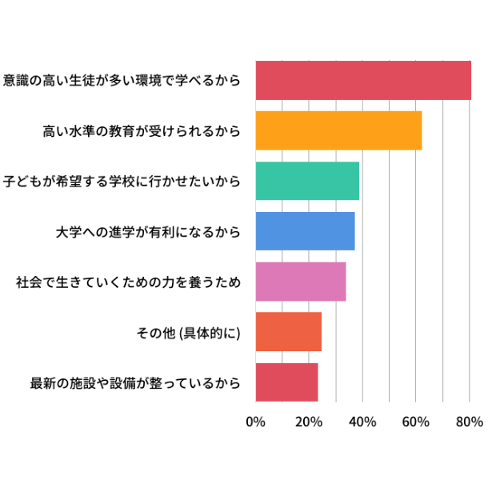
【解説】
中学受験をさせる目的はなにかたずねてみました。
「意識の高い生徒が多い環境で学べるから」が約80%、「高い水準の教育が受けられるから」が60%強、「子どもが希望する学校に行かせたいから」が約40%、「大学への進学が有利になるから」が40%弱、「社会で生きていくための力を養うため」が30%強と続きました。

勉強して難関校に入るのは「良い大学に入るため」でもなく「楽な生活が待っているから」でもありません。難関校に入って勉強するのは、より自分の可能性を大きくし、活き活きと人生を送っていくための機会を得るという事です。
切磋琢磨し合える仲間と出会えることも難関校で得られる宝物の1つです。

お母さん、お父さんが勉強の楽しさ、そして中学受験の良さをしっかり理解して、お子さんにも、学ぶ楽しさ、知る素晴らしさを知ってもらいましょう。

「その他」と答えた方からは、以下のような回答がありました。

◆その他（具体的に）
- やりたい部活がある
- 子供に合う校風の学校に通わせたいため
- 男子ならではの体験をさせたい
- 目標を持ち努力することを学ぶため
- 公立校が歩いて遠いため
- 将来の選択肢が広がりそうだから
- 教育環境の良くない地域だから
- 小学校の半分が受験するから
- 高校受験勉強に阻まれず、各学校独自のカリキュラムで充実した6年間を過ごすことが出来るから
- ６年間で、自分の本当にやりたいことを見つけて欲しい。
- 地域が悪すぎる点と神奈川の教育水準が低すぎる
- 子供が打ち込んでいるものの部活が私立にはあるから
- 自分が小学生の時にどれだけ勉強して来たかを図る為
- 6年を通してじっくり将来の進路について考えてほしいから
- 意識の高い先生や生徒の中で多種多様な社会を学べるから
- 受験を通して小学校の学習内容をしっかり身につけてもらうため。
- 地元の中学校が遠すぎる
- 公立で内申点などにおわれるのが嫌だから
- 神奈川県の高校受験システムを避けるため（それが、学力を上げる上で助けになると思えないため）
- 公立の中学に、希望する部活がないから
- 整った環境の中で部活の全国大会出場目指すため
- やりたい部活があるから
- よい友人に出会い自らを磨いて欲しいから
- 高校受験をせずに、好きな研究をするため
- 中高と6年間、のびのびと学んでほしいから。
- 軽度の広汎性発達障害があり、高校受験では親が手助けできず、非常に大変になることが目に見えているため、中高一貫校に行かせたい。また本人も好きなサッカーを高校受験で途切れさせることなく、存分にやらせてあげるため、親が手助けできる中学受験をさせたい
- 娘の夢を叶える為に有利になるため
- 対人関係（大人しい性格の為）、荒々しい性格の生徒から言葉や態度でイジメられる。こういった子供達と同じ中学へ行かせる気がしなかったから。
- 娘が公立中学校には行きたくないと言ったので。
- 専門的にやっていることを続けていくために高校受験を避ける目的
- 人生の選択肢を増やすため
- オタク気質なため、中高一貫男子校の方が一生もののよい友人関係が作れるのではないかと考えたため
- 中高一貫校だと高校受験を考えずにサッカーに専念出来るから。
- 地元公立中学のレベルが不安
- 生涯、学習習慣を身につけさせたいため
- 競争社会だということを実体験し、受験を糧に何にでも前向きに取り組んで貰いたいから。
- 6334制の教育に疑念を持っているため。
- 器械体操をしており、公立中学では器械体操部がないので、私立を目指すことにした。
- 友達付き合いを充実させるため

（主任相談員 辻 義夫）

お子さん自身が将来就きたい職業はありますか？
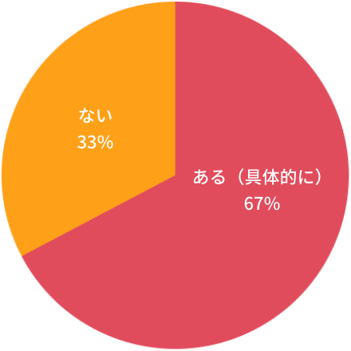
【解説】
お子さん自身が将来就きたい職業があるかについてたずねました。「ある（具体的に）」が67%、「ない」が33%と続きました。
約7割ものお子さんが、将来就きたい職業があるのですね。

「ある（具体的に）」と答えた方からは、以下のような回答がありました。

◆ある（具体的に）
- パイロット
- 医師
- 医師
- 警察官・ロボットの開発
- 美容師
- 科学者
- 鉄道関係の仕事
- 教師、塾講師、議員
- パイロット
- 研究者
- 新薬の開発者
- 宇宙に関する仕事
- 小児科医
- アナウンサー
- 以前はジャーナリスト。現在は英語を使う仕事
- アナウンサー
- 俳優
- 「理科の先生になりたい」そうです。
- 鉄道関係
- 発明家
- 医者
- 舞台演出家
- 商品開発 又は サッカー選手
- 小児科医
- 医師
- ゲームデザイン
- 医師
- シンガーソングライター
- 救急救命士
- 薬剤師
- スポーツに関わる仕事
- 教師
- 医師
- 考古学者
- 弁護士
- デザイナー、医者
- 研究者
- 医者になって宇宙飛行士
- 医師
- 医師
- 外科医
- 研究者
- 国会議員
- 運転手
- 医師
- 教師
- 大学教授
- 弁護士
- 研究家
- 医師
- 医師
- 医師
- 車の開発者
- 宇宙飛行士、獣医師
- サッカー選手か起業したいと
- 公共事業に携わりたいらしい、保育士
- 弁護士か検察官
- 公認会計士か弁護士
- 医者
- 医療の現場の仕事か動物関の仕事
- 科学者
- キャビンアテンダント
- 医者
- 鉄道会社設立
- 医師
- 昆虫学者
- サッカー選手
- インベンダー
- ロボット開発
- 歯科医師
- 弁護士
- 医者
- パイロット
- 人間の役に立つ学問をするまたは教える
- ロボット研究
- 医者
- 医師
- デザイナー
- 医者
- 医師
- 医者（フライトドクター）
- ロボットの開発、研究 の技師
- 弁護士とかって言ってます
- 教師
- 警視総監
- 音楽家
- 看護師
- 獣医師
- アイスクリーム屋か花屋
- 歌手
- 研究者
- 医師
- 電車の運転手
- 宇宙飛行委
- パイロット
- サッカー選手
- 医師
- 医師
- 理学部で基礎を学び、科学者になること
- 医師
- 薬剤師
- 医師
- 通訳案内士
- キャビンアテンダント
- 獣医
- パイロット
- 考古学者
- 今は、宇宙飛行士
- 研究者

（中学受験情報局 編集部）

■今回のアンケート項目
Q1: お住まいの地域を教えてください。
Q2: お子さんの性別を教えてください。
Q3: お子さんの学年を教えてください。
Q4: 中学受験をすることは誰が決めましたか？
Q5: Q5: 中学受験をさせる目的はなんですか？（複数可）
Q6: 中学受験を目指す上で学歴以外に得られるメリットは何だと感じますか？（複数可）
Q7: 中学受験を目指す上でのデメリットは何だと感じますか？（複数可）
Q8: お子さん自身が将来就きたい職業はありますか？
Q9: ご両親がお子さんに将来就かせたい職業はありますか？
Q10: 中学受験を終えた後の進路や将来について今考えていることを教えてください。（自由記述）

■中学受験の情報ポータルサイト「かしこい塾の使い方」
お子さんが中学受験を目指して大手進学塾に通っているものの、なかなか成績が伸びないことに悩む親御さんに向けて、塾の使い方をガイドとして誕生したサイト。中学受験のテクニック、正しい知識、ぐんぐん成績を伸ばすための情報を提供している。
（ＵＲＬ）https://www.e-juken.jp/

アクセラレーテッドラーニングジャパン有限会社では、今後も定期的に中学受験に役立つ最新情報を発信していく予定です。

■【お問い合わせ先】
アクセラレーテッドラーニングジャパン有限会社 PR事業部 担当：加藤
TEL：03-5510-2530/FAX：03-5510-2533 Mail:kato@superweb.co.jp

